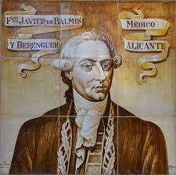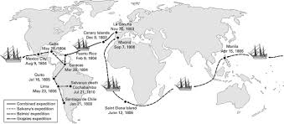

Un joven médico, Francisco Xavier de Balmis, originario de Alicante y avecindado en la ciudad de México, obtuvo el reconocimiento del Protomedicato Mexicano y como consecuencia de una de las peores epidemias de viruela, que asolaron la capital a fines del siglo XVIII, pensó que si lograba convencer a Carlos IV, Rey de España, de patrocinar un programa que erradicará la viruela de las Américas, Carlos IV pasaría a la historia como un Rey inteligente.
Se trasladó a Madrid y como era de esperarse los Médicos de la Corte trataron de impedirle encontrarse con el Rey, pero con su tenacidad y convencimiento de que lo que hacía era en beneficio de los demás, logró la entrevista con Carlos IV y lo convenció de que si no patrocinaba una expedición para salvar a las Américas de la viruela, pronto se quedaría sin súbditos. Las grandes extensiones de México, Colombia, Argentina, Perú, etc., se convertirían en páramos con unos cuantos habitantes y sin importancia política o económica. Convencido Carlos IV de que Balmis tenía razón y a pesar de la oposición de sus Médicos, le autorizo un presupuesto para organizar una expedición caritativa que llevaría la linfa de la viruela de las vacas a las Américas.
Concibió llevar a México la linfa inoculándola a niños de un Hospicio de la Coruña y que no habían tenido viruela. Se le facilitó la corbeta de nombre María Pita y con 22 niños, 2 Cirujanos, 5 Médicos y 3 enfermeros. Zarpó del Puerto de la Coruña, el 3 de Noviembre de 1803, llegando a Veracruz, México a principios de 1804.
Balmis recorrió las Américas, la Costa Atlántica, la Costa Pacífica y las Filipinas y llevó la vacuna a esa posesión española y logró inocular durante su vida a más de 15 millones de personas susceptibles a contraer la viruela.

5

